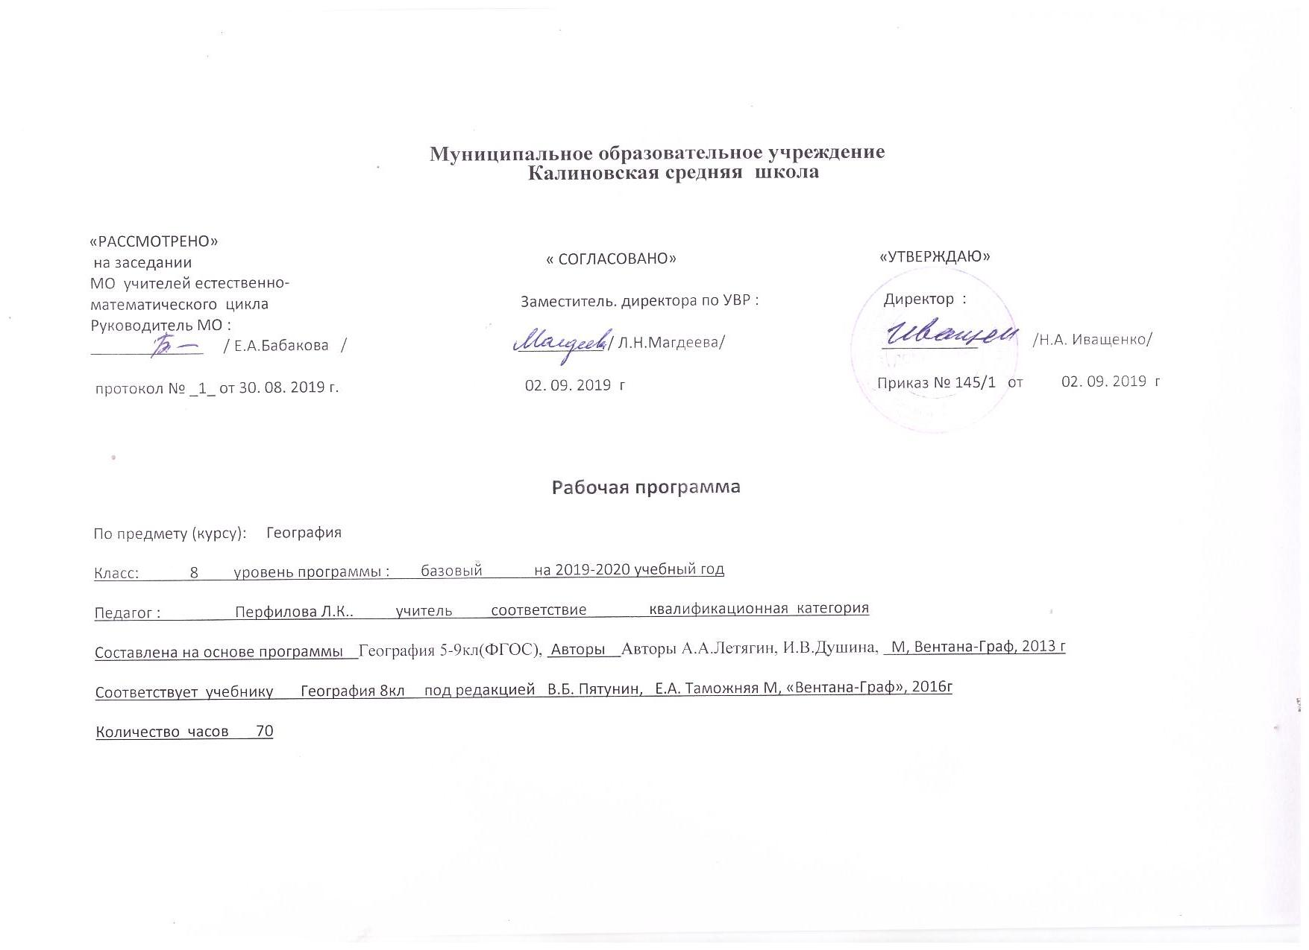

Планируемые результаты освоения учебного предмета.
Личностные, метапредметные и предметные результаты
освоения учебного предмета.

Личностными результатами обучения географии России является формирование всесторонне образованной, инициативной и успешной личности, обладающей системой современных мировоззренческих взглядов, ценностных ориентаций, идейно-нравственных, культурных, гуманистических и эстетических принципов и норм поведения.
Изучение географии в основной школе обусловливает достижение следующих результатов личностного развития:
воспитание российской гражданской идентичности: патриотизма, уважения к Отечеству, прошлое и настоящее многонационального народа России; осознание своей этнической принадлежности, знание истории, языка, культуры своего народа, своего края, основ культурного наследия народов России и человечества; усвоение гуманистических, демократических и традиционных ценностей многонационального российского общества; воспитание чувства ответственности и долга перед Родиной (Л1);
формирование ответственного отношения к учению, готовности и способности обучающихся к саморазвитию и самообразованию на основе мотивации к обучению и познанию, осознанному выбору и построению дальнейшей индивидуальной траектории образования на базе ориентировки в мире профессий и профессиональных предпочтений, с учётом устойчивых познавательных интересов, а также на основе формирования уважительного отношения к труду, развития опыта участия в социально значимом труде (Л2);
формирование целостного мировоззрения, соответствующего современному уровню развития науки и общественной практики, учитывающего социальное, культурное, языковое, духовное многообразие современного мира (Л3);
формирование осознанного, уважительного и доброжелательного отношения к другому человеку, его мнению, мировоззрению, культуре, языку, вере, гражданской позиции, к истории, культуре, религии, традициям, языкам, ценностям народов России и народов мира; готовности и способности вести диалог с другими людьми и достигать в нём взаимопонимания (Л4);
формирование коммуникативной компетентности в общении и сотрудничестве со сверстниками, детьми старшего и младшего возраста, взрослыми в процессе образовательной, общественно полезной, учебно-исследовательской, творческой и других видов деятельности (Л5);
формирование основ экологической культуры, соответствующей современному уровню экологического мышления, развитие опыта экологически ориентированной рефлексивно-оценочной и практической деятельности в жизненных ситуациях (Л6).
Метапредметными результатами освоения основной образовательной программы основного общего образования являются:
умение самостоятельно определять цели своего обучения, ставить и формулировать для себя новые задачи в учёбе и познавательной деятельности, развивать мотивы и интересы своей познавательной деятельности (М1);
умение самостоятельно планировать пути достижения целей, в том числе альтернативные, осознанно выбирать наиболее эффективные способы решения учебных и познавательных задач (М2);
умение соотносить свои действия с планируемыми результатами, осуществлять контроль своей деятельности в процессе достижения результата, определять способы действий в рамках предложенных условий и требований, корректировать свои действия в соответствии с изменяющейся ситуацией (М3);
умение оценивать правильность выполнения учебной задачи, собственные возможности её решения (М4);
владение основами самоконтроля, самооценки, принятия решений и осуществления осознанного выбора в учебной и познавательной деятельности (М5);
умение определять понятия, создавать обобщения, устанавливать аналогии, классифицировать, самостоятельно выбирать основания и критерии для классификации, устанавливать причинно-следственные связи, строить логическое рассуждение, умозаключение (индуктивное, дедуктивное и по аналогии) и делать выводы (М6);
умение создавать, применять и преобразовывать знаки и символы, модели и схемы для решения учебных и познавательных задач
умение организовывать учебное сотрудничество и совместную деятельность с учителем и сверстниками; работать индивидуально и в группе: находить общее решение и разрешать конфликты на основе согласования позиций и учёта интересов; формулировать, аргументировать и отстаивать своё мнение (М9);
умение осознанно использовать речевые средства в соответствии с задачей коммуникации для выражения своих чувств, мыслей и потребностей; планирование и регуляция своей деятельности; владение устной и письменной речью, монологической контекстной речью
(М10);
формирование и развитие компетентности в области использования информационно-коммуникационных технологий (далее ИКТ - компетенции) (М11);
формирование и развитие экологического мышления, умение применять его в познавательной, коммуникативной, социальной практике и профессиональной ориентации (М12).
Предметными результатами освоения основной образовательной программы по географии являются:
формирование представлений о географии, её роли в освоении планеты человеком, о географических знаниях как компоненте научной картины мира, их необходимости для решения современных практических задач человечества и своей страны, в том числе задачи охраны окружающей среды и рационального природопользования (П1);
формирование первичных компетенций использования территориального подхода как основы географического мышления для осознания своего места в целостном, многообразном и быстро изменяющемся мире и адекватной ориентации в нём (П2);
формирование представлений и основополагающих теоретических знаний о целостности и неоднородности Земли как планеты людей в пространстве и во времени, основных этапах ее географического освоения, особенностях природы, жизни, культуры и хозяйственной деятельности людей, экологических проблемах на разных материках и в отдельных странах (П3);
овладение элементарными практическими умениями использования приборов и инструментов для определения количественных и качественных характеристик компонентов географической среды, в том числе её экологических параметров (П4); 5) овладение основами картографической грамотности и использования географической карты как одного из языков международного общения (П5); 6) овладение основными навыками нахождения, использования и презентации географической информации (П6);
формирование умений и навыков использования разнообразных географических знаний в повседневной жизни для объяснения и оценки явлений и процессов, самостоятельного оценивания уровня безопасности окружающей среды, адаптации к условиям территории проживания, соблюдения мер безопасности в случае природных стихийных бедствий и техногенных катастроф (П7);
формирование представлений об особенностях деятельности людей, ведущей к возникновению и развитию или решению экологических проблем на различных территориях и акваториях, умений и навыков безопасного и экологически целесообразного поведения в

Содержание учебного предмета « География « 8 кл
Введение (1ч)
Что и с какой целью изучают в курсе «география России»

Раздел 1
Географическое положение и формирование государственной территории России (13ч)
Географическое положение России(9ч)
Особенности и виды географического положения России. Отрицательные и положительные аспектыгеографического положения страны, их влияние на природу, хозяйство и жизнь населения.
Государственная территория Российской Федерации (суша, внутренние и территориальные оы, воздушное пространство и недра; континентальный шельф и экономическая зона). Территориальные пространства России как важнейший стратегический ресурс страны.
Виды государственных границ России. Особенности сухопутных и морских границ. Административно-территориальное устройство РФ. Различия во времени на территории России. Поясное, местное, декретное и летнее время, их роль в хозяйстве и жизни людей.

История населения, освоения и исследования территории России(4ч)
Колонизация севера и востока Русской равнины восточными славянами. Военные и торговые походы славян в 9-11вв. Русские княжества 1213вв., путешествия и открытия новгородцев. Московское государство в 14-16вв.: дальнейшее освоение Европейского Севера, монастырская колонизация. Географические открытия и освоение Сибири в 17в. Присоединение и освоение западных и южных территорий в 18в. Географические открытия 18в. Присоединение земель и географические открытия 19в. Освоение Арктики. Территориальные изменения в 20в. Современные географические исследования. Методы полученя,обработки, передачи и представления географической информации.

Раздел 2
Природа России(35ч)
Рельеф, геологическое строение и минеральные ресурсы(6ч)
Особенности рельефа России как результат геологической истории формирования её территории. Геологическое летоисчисление, геологическая карта. Основные тектонические структуры, тектоническая карта. Крупнейшие равнины и горы. Зависимости размещения форм рельефа и месторождений полезных ископаемых от строения земнойкоры на территории России. Минеральные ресурсы страны и проблемы их рационального использования. Развитие форм рельефа под влиянием внутренних и внешних процессов. Современные рельефообразующие природные и техногенные процессы. Опасные природные явления в литосфере. Влияние литосферы на жизнь и хозяйственную деятельность людей. Изменение рельефа человеком
Климат и агроклиматические ресурсы(6ч)
Факторы формирования климата на территории страны (солнечная радиация и радиационный баланс, типы воздушных масс; циркуляция атмосферы: атмосферные фронты, циклон, антициклон). Изучение климатических явлений с помощью аэрокосмических методов. Синоптическая карта, прогнозы погоды, их значение. Закономерности распределения тепла и влаги на территории России. Коэффициент увлажнения. Климатические пояса и типы климатов, их характеристика. Агроклиматические пояса и типы климатов, их характеристика. Агроклиматические ресурсы страны. Изменение климата под влиянием естественных и антропогенных факторов. Меры охраны атмосферного воздуха изагрязнения. Влияние климата на хозяйственную деятельность и здоровье людей. Способы адаптации человека к разнообразным климатическим условиям (особенности быта, жилищ, питания, одежды, способов передвижения). Опасные и неблагоприятные климатические явления. Внутренние воды и водные ресурсы(6ч)
Состав внутреннихвод на территории страны. Роль внутренних вод в освоении территории и развитии хозяйства России. Главные речные системы, водоразделы, бассейны. Распределение рек от рельефа и климата. Основные показатели жизни рек. Важнейшие озёра, их происхождение. Болота. Подземные воды. Ледники. Многолетняя мерзлота. Водные ресурсы России. Неравномерность их размещения на территории страны. Хозяйственное использование и охрана водных ресурсов страны. Стихийные явления, связанные с водами.
Растительный и животный мир, биологические ресурсы(3ч)
Растительный покров России, карта растительности. Животный мир. Биологические ресурсы, их рациональное использование. Меры по охране растительного и животного мира. Почва и почвенные ресурсы(3ч)
Почва как особое природное образование. Плодородие-важнейшее свойство почвы. Условия образования разных типов почв.
Закономерности распространения почв на территории страны. Карта почв России. Почвенные ресурсы России. Изменение почв в процессе хозяйственного использования. Меры по сохранение плодородия почв, мелиорация.
Природные различия на территории России(11ч)
Природно-территориальные комплексы (ПТК) на территории России как результат длительного развития географической оболочки Земли. Зональные и азональные Ртк. Взаимодействие человечества и природы в прошлом и настоящем, антропогенные изменения ПТК на территории страны.
Физико-гоеграфическое районирование территории России. Наиболее крупные природные районы. Проявленияширотной зональности и высотной поясности на территории России. Роль В.В. Докучаева и Л.С Берга в создании учения о природных зонах. Природная зона как природный комплекс: взаимосвязь и взаимообусловленность её компонентов. Характеристика природных зон: арктических пустынь, тундр, лесотундр, лесов, лесостепей и степей, полупустынь и пустынь субтропиков. Природные ресурсы зон, пути их рационального использования. Хозяйственная детальность человека и экологические проблемы в каждой из природных зон. Аквальные природные комплексы уберегов России. Природно-хозяйственные различия морей. Особо охраняемые природные территории и объекты Всемирного природного населения на территории России.

Раздел 3
Население России(10ч)
Человеческий потенциал – главное богатство страны
Численность населения России, её динамика. Естественный прирост и факторы, влияющие на его изменения. Половой и возрастной состав населения. Демографические проблемы в России. Народы России
Основные языковые семьи и группы, их размещение. Культурно-исторические особенности народов Россию Разнообразие религиозного состава населения и география основных религий натерритории страны. Межнациональные проблемы и их география.
Особенности урбанизации в России
Крупнейшие города и городские агломерации, их типы, роль в жизни страны. Социально-экономические и экологические проблемы в крупных городах. Географические особенности расселения сельского населения. Влияние природных условий на типы сельских поселений. Современные социальные проблемы малых городов и сёл. Причины, типы, и направления миграций населения на территории России
Влияние истории заселения и хозяйственного освоения территории России, природных условий современных миграций на географические особенности современного размещения населения. Основная полоса расселения, зона Севера.
Трудовые ресурсы
Роль экономически активного населения в развитии и размещение хозяйства. Неравномерность в обеспечении трудовыми ресурсами различных территорий страны. Перераспределение числа занятых в различных отраслях и сферах хозяйства. Проблема занятости населения и пути её решения.

Раздел 4 Природный фактор в развитии Росси(4ч) Влияние природной среды на развитие общества
Непосредственное и опосредственное влияние природных условий на жизнь и деятельность человека. Виды адаптации человека к окружающей среде. Природные ресурсы, их классификации
Основные типы природопользования. Рациональное природопользование и воспроизводство природных ресурсов. Обеспеченность России природными ресурсами. Природно-ресурсный потенциал страны, его хозяйственная оценка и значение для развития экономики.
Особенности в размещении и потреблении разных видов природных ресурсов на территории страны. Важнейшиетерриториальные сочетания природных ресурсов. Основные ресурсные базы страны, проблемы и перспективы использования природно-ресурсного потенциала России.

Природные регионы России – Владимирская область
Особенности географического положения, климат, особенности природы. Экологические проблемы. Население. Введение (1ч)
Что и с какой целью изучают в курсе «география России»
Тематическое планирование « География» 8 кл

№ | Кол-во часов | Тема урока
1 | 1 | Введение
Раздел I Географическое положение и формирование государственной территории России
- 13ч
Географическое положение России-9ч
2 | 1 | Географическое положение и его виды
3 | 1 | Размеры территории и природно- географическое положение России
4 | 1 | Экономико- географическое и транспортно-географическое положение России
5 | 1 | Геополитическое, этнокультурное и эколого-географическое положение России.Практическая работа «Обозначение на контурной карте  объектов, характеризующих географическое положение России»
6 | 1 | государственная территория России. Типы российских  границГосударственная территория России. Типы российских границ
7 | 1 | Сухопутные и морские границы России
8 | 1 | Различия во времени на территории России.
9 | 1 | Административно-территориальное устройство РФ.
10 | 1 | Повторение и обобщение темы «Географическое положение России»
История заселения, освоения и исследование территории России
11 | 1 | Заселение и освоение территории России в IV – XVII вв.
12 | 1 | Заселение и хозяйственное освоение территории России в XVIII - XIX вв.
13 | 1 | Географическое исследование территории России в XVIII - XIX вв.
14 | 1 | Территориальные изменения и географическое изучение России в XX в
Раздел II Природа России-35ч
Рельеф, геологическое строение и минеральные ресурсы-6ч
15 | 1 | Геологическая история
16 | 1 | Развитие земной коры
17 | 1 | Рельеф и полезные ископаемые России и их зависимость от строения земной  коры.
18 | 1 | Зависимость рельефа от внешних геологических процессов
19 | 1 | Литосфера. Рельеф. Человек
20 | 1 | Повторение и обобщение темы «Рельеф, геологическое строение и  минеральные ресурсы»
 |  | Климат и агроклиматические ресурсы-6ч
21 | 1 | Условия формирования климата
22 | 1 | Движение воздушных масс
23 | 1 | Закономерности распределения тепла и влаги.
24 | 1 | Климатические пояса и типы климатов.
25 | 1 | Климат и человек.
26 | 1 | Повторение и обобщение темы «Климат и агроклиматические ресурсы»
 |  | Внутренние воды и водные ресурсы-6ч
27 | 1 | Состав внутренних вод. Реки, их зависимость от рельефа.
28 | 1 | Зависимость речной сети от климата.
29 | 2 | Другие виды внутренних вод
30 | 1 | Многолетняя мерзлота
31 | 1 | Воды и человек. Водные ресурсы.
32 | 1 | Повторение и обобщение темы «Внутренние воды и водные ресурсы»
 |  | Почвы и почвенные ресурсы-3ч
33 | 1 | Почва как особое природное образование
34 | 1 | Главные типы почв и их размещение по территории России.
35 | 1 | Почвенные ресурсы. Почвы и человек.
 |  | Растительный и животный мир. Биологические ресурсы-3ч
36 | 1 | Растительный и животный мир.
37 | 1 | Биологические ресурсы.
38 | 1 | Повторение и обобщение тем: «Почвы и почвенные ресурсы»,  «Растительный и животный мир. Биологические ресурсы»
 |  | Природные различия на территории России -11ч
39 | 1 | Природные комплексы
40 | 1 | Природное районирование. Природная зона как особый природный комплекс.
41 | 1 | Северные безлесные природные зоны
42 | 1 | Лесные зоны. Тайга
43 | 1 | Смешанные и широколиственные леса
44 | 1 | Южные безлесные зоны: степи, полупустыни и пустыни.
45 | 1 | Высотная поясность.
46 | 1 | Моря как крупные природные комплексы.
47 | 1 | Природно-хозяйственные различия российских морей.
48 | 1 | Особо охраняемые природные территории России
49 | 1 | Повторение и обобщение темы «Природные различия на территории России»
 |  | Раздел III Население России-10ч
50 | 1 | Численность и воспроизводство населения России.
51 | 1 | Половой и возрастной состав населения. Средняя продолжительность жизни
52 | 1 | Этнический и языковой состав населения России.
53 | 1 | Культурно-исторические особенности народов России. География основных  религий
54 | 1 | Особенности урбанизации в России. Городское население
55 | 1 | Сельские поселения. Особенности расселения сельского населения
56 | 1 | Миграции населения в России
57 | 1 | Размещение населения России
58 | 1 | Занятость населения.
59 | 1 | Повторение и обобщение раздела «Население России»
 |  | Природный фактор в развитии России-4ч
60 | 1 | Влияние природы на развитие общества
61 | 1 | Природные ресурсы
62 | 1 | Природно-ресурсный потенциал России
63 | 1 | Повторение раздела « природный фактор»
 |  | География Ульяновской области -7ч
64 | 1 | Введение. Г.П.
65 | 1 | Геологическое строение .Рельеф. Полезные ископаемые
66 | 1 | Климатообразующие факторы
67 | 1 | Характеристика сезонов года
68 | 1 | Виды внутренних вод.Охрана внутренних вод
69 | 1 | Природные комплексы Ульяновской области
70 | 1 | Контроль знаний по теме «Природа Ульяновской области»

